IMI HEIMEIER Klemmverschraubung vernickelt für Cu- und Stahlrohr 18 mm und G 3/4 Außengewinde

IMI Hydronic Engineering Deutschland

Eigenschaften

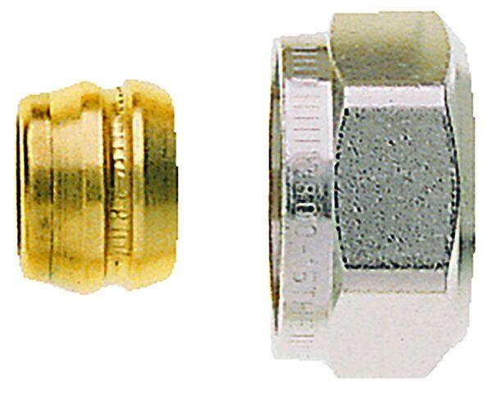

GTIN:

4024052215218

HAN:

3831-18.351

Oberfläche

vernickelt